Christian
Muster

Deutsche Post AG
Herr Peter Personaler
Service Center Bewerbungsmanagement
52351 Npmm
Ausbildung als Fachkraft für Kurier-, Express- und Postdienstleistungen
IHRE STELLENANZEIGE BEI KARRIERESPRUNG.DE VOM TT.MM.JJJJ

Ort, TT.MM.JJJJ

Sehr geehrter Herr Personaler,

bissige Hunde, schlecht gelaunte Bewohner, nasser Graupelschauer? Das kann mir alles nichts anhaben. Ich habe Hundeleckerlis, ein freundliches Wesen und einen Ostfriesennerz! Somit bin ich der ideale Kandidat für eine Ausbildung als Fachkraft für Kurier-, Express und Postdienstleistungen!

Schon das Praktikum im letzten Jahr hat mir gezeigt, wie vielf#ltig das Aufgabengebiet eines ist. Die dort kennengelernten Bereiche möchte ich gerne vertiefen. Mit mir bekommen Sie einen verantwortungsbewussten Mitarbeiter, der weiß, wie wichtig Pünktlichkeit und Zuverlässigkeit in diesem Job sind. Daher möchte ich dazu beitragen, den Ruf der Deutschen Post als schnellster Zusteller zu festigen.

Für mich gibt es kaum Schöneres, als in der freien Natur unterwegs zu sein. Hier kann ich meinen Bewegungsdrang ausleben und bin trotzdem nie allein. Dabei kann ich Ihnen sowohl auf dem Rad meine Muskelkraft zur Verfügung stellen oder wahlweise mit dem Auto oder Kleintransporter Briefe und Pakete ausliefern. Da ich neben Deutsch noch Russisch auf muttersprachlichen Niveau spreche, kann ich meine Sprachkenntnisse gut im Arbeitsalltag mit Kunden und Kollegen einsetzen.

Habe ich Ihre Neugier geweckt? Dann freue ich mich darauf, Sie in einem persönlichen Gespräch kennenzulernen und von mir zu überzeugen.

Mit freundlichen Grüßen

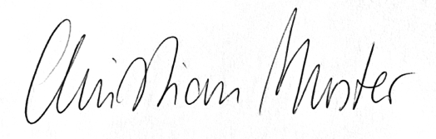

Anlagen: Anlage 1, Anlage 2, Anlage 3…

